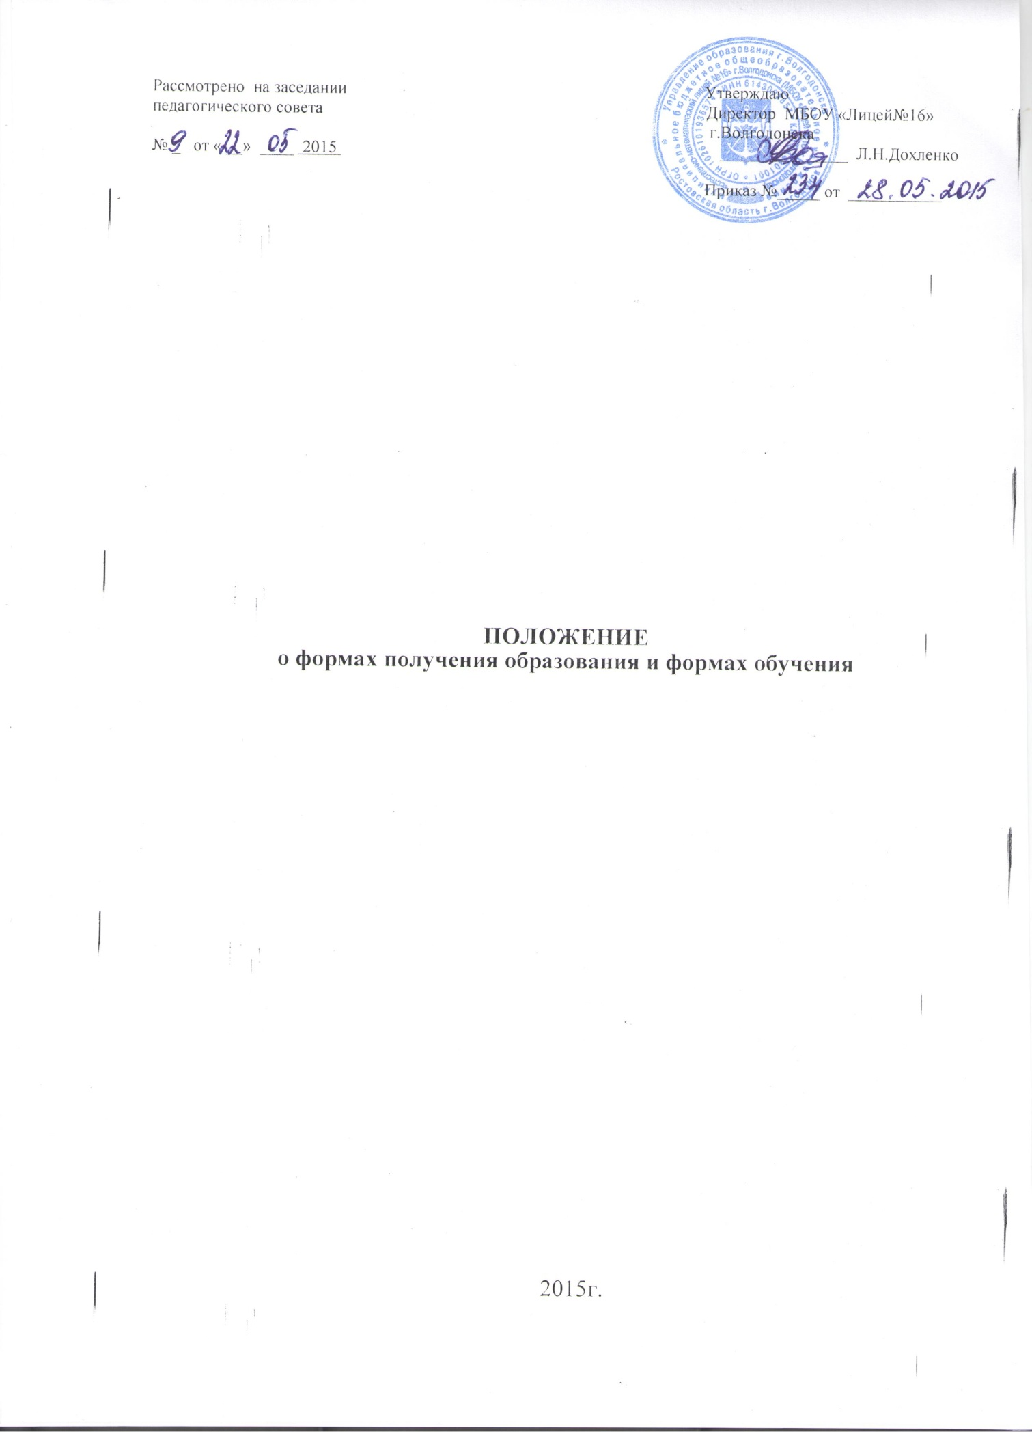

- Общие положения
  - Настоящее Положение о формах получения образования и формах обучения в разработано в соответствии со ст. 17 ч. 3, ст. 44 Федерального закона «Об образовании в Российской Федерации»
№ 273-ФЗ от 29.12.2012 года.
  - Настоящее Положение регулирует деятельность МБОУ «Лицей №16» г.Волгодонска, реализующего общеобразовательные программы начального общего, основного общего и среднего общего образования по организации образовательного процесса в различных формах получения общего образования гражданами.
- Формы получения образования и формы обучения
  - Образование может быть получено:
в организации, осуществляющей образовательную деятельность;
вне организаций, осуществляющих образовательную деятельность (в форме семейного образования и самообразования).
Обучение в МБОУ «Лицей №16» г.Волгодонска с учетом потребностей, возможностей личности и в зависимости от объёма обязательных занятий педагогического работника с обучающимися осуществляется в очной, очно-заочной или заочной форме.
  - Допускается сочетание различных форм получения образования и форм обучения.
  - Форма получения общего образования и форма обучения по конкретной основной общеобразовательной программе определяются родителями (законными представителями) несовершеннолетнего обучающегося. При выборе родителями (законными представителями) несовершеннолетнего обучающегося формы получения общего образования и формы обучения учитывается мнение ребенка.
2.4 Возможность освоения общеобразовательных программ в различных формах предоставляется на всех ступенях общего образования в целях создания вариативной образовательной среды, обеспечивающей благоприятные условия для разностороннего развития обучающихся в соответствии с их интересами и способностями.
- Для всех форм получения общего образования в пределах конкретной основной общеобразовательной программы действует единый федеральный государственный образовательный стандарт.
2.6 МБОУ «Лицей №16» г.Волгодонска создает условия для реализации гражданами гарантированного государством права на получение общего образования.
2.7. МБОУ «Лицей №16» г.Волгодонска несет ответственность перед обучающимися, их родителями (законными представителями) и учредителем за качество образования и его соответствие федеральным государственным стандартам, за адекватность применяемых форм, методов и средств организации образовательного процесса возрастным психофизиологическим особенностям, способностям, интересам обучающихся, требованиям охраны их жизни и здоровья.
- Общие требования к организации образовательного процесса
  - Обучение в различных формах получения общего образования организуется в соответствии с основными общеобразовательными программами начального общего, основного общего и среднего общего образования, обеспечивающими реализацию федерального государственного образовательного стандарта с учетом образовательных потребностей и запросов обучающихся.
  - Основные общеобразовательные программы включают в себя учебный план, рабочие программы учебных курсов, предметов, дисциплин (модулей) и другие материалы, обеспечивающие духовно нравственное развитие, воспитание и качество подготовки обучающихся.
  - При освоении основных общеобразовательных программ начального общего, основного общего, среднего общего образования в формах, предусмотренных настоящим Положением, совершеннолетний гражданин или его родители (законные представители) несовершеннолетнего обучающегося должны быть ознакомлены с настоящим Положением, учебным планом, программами учебных предметов, требованиями федерального государственного образовательного стандарта, нормами оценки знаний обучающегося по каждому предмету учебного плана, иными документами, регламентирующими образовательную деятельность по избранной форме обучения, а также с нормативными документами, регламентирующими проведение государственной итоговой аттестации.
  - Обучающиеся, осваивающие основные общеобразовательные программы в очной, заочной формах или сочетающие данные формы, зачисляются в контингент обучающихся. В приказе образовательной организации и в личной карте обучающегося отражается форма освоения основных общеобразовательных программ в соответствии с заявлением совершеннолетнего гражданина или родителей (законных представителей) несовершеннолетнего обучающегося. Все данные об обучающемся вносятся в классный журнал того класса, в котором он будет числиться. Обучающиеся, осваивающие основные общеобразовательные программы в форме семейного образования и самообразования, в контингент обучающихся не зачисляются.
  - Родителям (законным представителям) несовершеннолетних обучающихся должна быть обеспечена возможность ознакомления с ходом и содержанием образовательного процесса, а также с оценками успеваемости обучающихся.
  - Освоение основных общеобразовательных программ основного общего и среднего общего образования в МБОУ «Лицей №16» г.Волгодонска завершается обязательной государственной итоговой аттестацией обучающихся.
  - МБОУ «Лицей №16» г.Волгодонска выдает выпускникам, прошедшим государственную итоговую аттестацию документ государственного образца о соответствующем уровне образования независимо от формы получения образования.
- Реализация общеобразовательных программ
  - Обучающиеся, освоившие в полном объеме образовательную программу учебного года, переводятся в следующий класс.
  - Обучающиеся на уровнях начального общего, основного общего, среднего общего образования, имеющие по итогам учебного года академическую задолженность по одному или нескольким учебным предметам, курсам, дисциплинам (модулям) образовательной программы, переводятся в следующий класс условно.
  - Обучающиеся обязаны ликвидировать академическую задолженность в течение первой четверти следующего учебного года. Родители (законные представители) несовершеннолетнего обучающегося обязаны создать условия обучающемуся для ликвидации академической задолженности и обеспечить контроль за своевременностью ее ликвидации.
  - Обучающиеся, имеющие академическую задолженность, вправе пройти промежуточную аттестацию по соответствующим учебным предметам, курсам, дисциплинам (модулям) не более двух раз в течение 1 четверти следующего учебного года. В случае болезни обучающегося, сроки ликвидации академической задолженности пересматриваются с учетом времени болезни.
  - Для проведения промежуточной аттестации во второй раз образовательной организацией создается комиссия.
  - Обучающиеся в МБОУ «Лицей №16» г.Волгодонска по образовательным программам начального общего, основного общего и среднего общего образования, не ликвидировавшие в установленные сроки академической задолженности с момента ее образования, по усмотрению их родителей (законных представителей) остаются на повторное обучение, переводятся на обучение по адаптированным образовательным программам в соответствии с рекомендациями психолого - медико-педагогической комиссии переводятся на обучение по индивидуальному учебному плану
  - Обучающиеся по образовательным программам начального общего, основного общего и среднего общего образования в форме семейного образования, не ликвидировавшие в установленные сроки академической задолженности, продолжают получать образование в образовательной организации.
  - Перевод обучающегося в следующий класс осуществляется по решению педагогического совета МБОУ «Лицей №16» г. Волгодонска.
- Организации получении общего образовании по очной форме обучения
  - Получение общего образования по очной форме обучения предполагает обязательное посещение обучающимися учебных занятий по предметам учебного плана, организуемых образовательной организацией.
  - Обучающимся, осваивающим образовательные программы общего образования по очной форме обучения, предоставляются на время обучения бесплатно учебники и другая литература, имеющаяся в библиотеке МБОУ «Лицей №16» г. Волгодонска.
  - Основой организации образовательного процесса по очной форме обучения является урок.
Организация образовательного процесса по очной форме обучения регламентируется расписанием занятий, которое утверждается директором МБОУ «Лицей №16» г. Волгодонска.
  - Обучающиеся, осваивающие образовательные программы общего образования по очной форме обучения, проходят промежуточную аттестацию по всем предметам учебного плана. Система оценок при промежуточной аттестации, формы, порядок и периодичность се проведения определяются образовательной организации самостоятельно и отражаются в Положении о формах, периодичности, порядке текущего контроля успеваемости и промежуточной аттестации обучающихся.

6.Организация получения общего образования

по заочной форме обучения
- Заочная форма обучения организуется в соответствии с потребностями и возможностями обучающихся в образовательной организации по заявлению родителей (законных представителей) несовершеннолетних обучающихся.
- Для обучающихся, осваивающих основные общеобразовательные программы начального общего, основного общего, среднего общего образования в МБОУ «Лицей №16» г.Волгодонска в очной форме и не имеющих возможности по уважительным причинам посещать учебные занятия, организуемые в очной форме, на период их отсутствия организуется заочная форма обучения:
находящихся на стационарном лечении в лечебно-профилактических учреждениях;
выезжающих в период учебных занятий па учебно-тренировочные сборы в составе сборных команд Российской Федерации на международные олимпиады школьников, на тренировочные сборы, на российские или международные спортивные соревнования, на конкурсы, смотры и т.п.
- Основой организации учебной работы по заочной форме обучения являются самостоятельные, контрольные работы обучающихся, групповые или индивидуальные консультации, зачеты (итоговый контроль).
- Обучение по заочной форме осуществляется при обязательном выполнении федеральных государственных образовательных стандартов по всем предметам учебного плана конкретного класса МБОУ «Лицей №16» г.Волгодонска.
- При освоении общеобразовательных программ в заочной форме образовательной организацией предоставляется обучающемуся:
- адресные данные образовательной организации: номера телефонов, адрес электронной почты, адрес сайта в Интернете, учебный план;
- план учебной работы на четверть (полугодие) или учебный год по каждому предмету учебного плана;
- учебники;
- перечень практических и лабораторных работ с рекомендациями по их подготовке;
- контрольные работы с рекомендациями по их подготовке;
- перечень тем для проведения зачетов;
- расписание консультаций, зачетов (итогового контроля).
- Порядок, формы и сроки проведения промежуточной аттестации обучающихся по заочной форме обучения определяются МБОУ «Лицей №16» г.Волгодонска самостоятельно.
- Текущий контроль освоения обучающимися общеобразовательных программ по предметам учебного плана может осуществляться в форме зачетов (устных, письменных, комбинированных) по модулям учебного курса. Зачету обязательно должно предшествовать проведение консультации. Полученная отметка заносится в журнал.
- Годовые отметки обучающемуся, осваивающему
общеобразовательные программы в заочной форме, выставляются с учетом результатов выполненных работ, зачетов, годового контроля по предмету.

7. Организация получения общего образования

в форме семейного образования
- Право дать ребенку образование в семье предоставляется родителям (законным представителям)
- Перейти на семейную форму получения образования могут обучающиеся на любой ступени общего образования: начального общего, основного общего и среднего общего.
- Обучающийся, получающий образование в семье, вправе на любом этапе обучения по решению родителей (законных представителей) продолжить образование в образовательной организации.
- Обучающиеся, осваивающие основную общеобразовательную программу соответствующего уровня общего образования в форме самообразования, семейного образования, либо обучавшиеся по не имеющей государственной аккредитации образовательной программе, вправе пройти экстерном промежуточную аттестацию в МБОУ «Лицей №16» г.Волгодонска.
- Экстерны при прохождении промежуточной аттестации пользуются академическими правами обучающихся по соответствующей общеобразовательной программе.
- Зачисление экстерна для прохождения промежуточной аттестации осуществляется приказом руководителя МБОУ «Лицей №16» г.Волгодонска на основании заявления его родителей (законных представителей) в порядке, предусмотренном федеральным законодательством.
- По окончании прохождения промежуточной аттестации экстерн отчисляется из образовательной организации соответствующим приказом руководителя МБОУ «Лицей №16» г.Волгодонска.
- МБОУ «Лицей №16» г.Волгодонска бесплатно предоставляет экстерну на время прохождения промежуточной аттестации учебники и учебные пособия, иные средства обучения из имеющегося в учреждении библиотечного фонда при условии письменно выраженного согласия с Правилами использования библиотечного фонда образовательной организации.
- По желанию родителей (законных представителей) экстерну на безвозмездной основе может быть предоставлена помощь педагога-психолога образовательной организации.
- Промежуточная аттестация экстерна проводится в МБОУ «Лицей №16» г.Волгодонска.
- На основании протокола проведения промежуточной аттестации экстерну выдается документ (справка) установленного в МБОУ «Лицей №16» г.Волгодонска образца о результатах прохождения промежуточной аттестации по общеобразовательной программе общего образования соответствующего уровня за период ( курс).
- В случае неудовлетворительных результатов по одному или нескольким учебным предметам, курсам, дисциплинам (модулям) общеобразовательной программы общего образования соответствующего уровня, полученных экстерном при проведении промежуточной аттестации, экстерн имеет право пересдать их в установленном порядке.
- Экстерны, не ликвидировавшие в установленные сроки академической задолженности, могут быть приняты для продолжения обучения в МБОУ «Лицей №16» г. Волгодонска в соответствии с Правилами приема граждан.
- В случае если при прохождении экстерном промежуточной аттестации ни одна из дисциплин, выносимых на промежуточную аттестацию, не была оценена аттестационной комиссией положительно и академические задолженности не были ликвидированы в соответствующие сроки, руководитель образовательной организации сообщает о данном факте в компетентные органы местного самоуправления согласно нормам Семейного кодекса РФ от 29.12.1995 № 223-ФЗ.
8. Организации получении общего образования
в форме самообразования

- Освоение общеобразовательных программ в форме
самообразования предполагает самостоятельное изучение
общеобразовательных программ начального общего, основного общего, среднего общего образования с последующей промежуточной и государственной итоговой аттестацией.
- Обучающиеся, осваивающие общеобразовательные программы начального общего, основного общего, среднего общего образования в очной форме, имеют право осваивать общеобразовательные программы по отдельным предметам в форме самообразования и пройти по ним промежуточную аттестацию и государственную итоговую аттестацию в этой же образовательной организации.
- Перейти на форму самообразования обучающиеся могут на любом уровне общего образования. Перевод оформляется приказом директора МБОУ «Лицей №16» г. Волгодонска по заявлению совершеннолетнего гражданина и заявления родителей (законных представителей) несовершеннолетнего обучающегося.
8.4.Обучающиеся, осваивающие общеобразовательные программы в форме самообразования, вправе на любом этане продолжить обучение в МБОУ «Лицей №16» г. Волгодонска. Данное решение оформляется приказом директора образовательной организации на основании заявления совершеннолетнего гражданина или заявления родителей (законных представителей) несовершеннолетнего обучающегося.
8.5 Проведение промежуточной аттестации обучающегося, осваивавшего общеобразовательные программы в форме самообразования, осуществляется в соответствии с федеральными государственными образовательными программами. Порядок, формы и сроки проведения промежуточной аттестации определяются МБОУ «Лицей №16» г. Волгодонска самостоятельно, оформляются приказом директора и доводятся до сведения совершеннолетнего гражданина или родителей (законных представителей) несовершеннолетнего обучающегося под роспись.

